Селение Ханак
Ханак — село в Табасаранском районе Республики Дагестан. Селение сельского поселения (cельсовет „Гуминский“). Находится в верхней зоне Табасаранского района рядом с Хивским .
Расположено 12 км к юго-западу от районного центра села Хучни. Старинное название местоположения – «Къухурук».
Селение Ханак находится в середине «Къухурук», соседними селами являются: Халаг, Бухнаг, Гуми, Афна, Кюряг, Сикук, Кувлиг, Сертиль, Гасик.
Есть две версии происхождения названия села: 1) от слова «Хан» 2) от слова «Ханака», что в переводе с персидского означает «Дом зикра». На расстоянии двух километров от селения Ханак и находился этот «Дом» под названием «Гъудгнин хал (хул)». Туда собирались люди с разных сел, для совершения праздничного намаза и зикра(делали жертвоприношение крупных и мелких рогатых скотов). До сих пор остались его развалины и каменные ворота, которые имеют ширину 2 метра и высоту 3 метра.
На сегодняшний день (2016 г.) в селе насчитывается 35 хозяйства и 175 человек, а также более 80 хозяйств в различных уголках страны. И еще одно хозяйство, Вердиева Габиба, в Азербайджане в городе Баку.
Село Ханак является старинным, о чем свидетельствуют старые захоронения в окрестности села. После наступления чумы «Ваба азар» вымерло очень большое количество людей и исчезло много «тухумов». После чумы остались следующие тухумы: «Гюзюмкьар, Ибригьмар, Загьиркьар, Кас ‘яр, Къуш’яр, Лякъюлар, Мемьяр, T Iагьиркьар».
«Лякъюлар» -- выходцы из селения «Лякъюлар»
Основным занятием было: земледелие, скотоводство и ковроткачество. В селе до революции проживал знаменитый мастер - плотник, каменщик – Маллагисинов Исмиил. Он делал красивые резные комоды (танхар, тавтар), резные окна и двери, а также облицовывал каменные стены ручными узорами и сооружал водяные мельницы. Он передал свои знание и умение сыновьям и внукам.
Одним из уважаемым и авторитетным муллой был уроженец селения Ханак Мевлютов Исмаил. Его нанимали мулой соседние селения.
Советскую власть Ханакцы восприняли с радостью. В борьбе с Деникинцами активное участие принимали уроженцы с. Ханак. Во время боевых действий Загиров Аслан получил боевые ранения. Из поля боя его вытащил односельчанин Маллагисинов Маллагисин. После установления Советской власти Загиров Аслан стал первым председателем сельского совета. В состав сельского совета входили все селения «Къухурук» и «Сугъак».
В Великой Отечественной войне участвовали следующие жители села:
- Алибеков Махмуд
- Алибеков Магомед
- Вердиев Малла
- Гаджиев Таиб
- Гаджиев Рамазан
- Курбанов Курбан
- Маллагисинов Мажид
- Маллагисинов Маллакурбан
- Мурадов Маллашахбан
- Мурадов Гасан
- Мурадалиев Абакар
- Рамалданов Рамалдан
- Сеидалиев Агъариза
- Сулейманов Ашурбег
- Тагиров Усман

Из них многие не вернулись:
- Алибеков Махмуд
- Гаджиев Таиб
- Гаджиев Рамазан
- Курбанов Курбан
- Маллагисинов Маллакурбан
- Маллагисинов Мажид
- Мурадалиев Абакар
- Рамалданов Рамалдан (после его смерти тухум исчез)
- Сеидалиев Агъариза (уроженец селения Куртил. После его смерти его сын и внуки проживают в селении Ханак)
- Сулейманов Ашурбег
- Тагиров Усман

В настоящий момент жители занимаются земледелием, скотоводством и ковроткачеством, и выезжают в другие регионы страны. Не смотря на то что село было маленькое 50-е годы в селе была открыта первая школа.
Первыми просветителями села были:
1.Гаджиев Г.Г.— организовал первую школу
После этого в селе появилась целая плеяда учителей с образованием.
Казиев М. высшее образование.
Мевлютов К.И. высшее образование
Алибеков А. М. высшее образование.
Рамазанов И. И. Ср.спец. обр.
И.т.д.
Известные выходцы из села:
- Мурадов Рустам Усманович. Указом президента РФ В.В. Путина от 13 декабря 2012 г. кавалеру двух орденов Мужества, ордена «За боевые заслуги», командиру 36-й отдельной мотострелковой бригады г. Борьзя Забайкальского края Рустаму Усмановичу Мурадову присвоено воинское звание генерал-майора. Генерал Мурадов не останавливается на достигнутых успехах. Он продолжает учебу в Москве, в академии Генерального Штаба Вооруженных Сил России.
- Мурадов Гусейн Гасанович. Окончил Халагскую С.Ш. в 1968 году. После учебы служил в вооруженных силах СССР в Германии. После службы он поступил в Дагестанский Государственный сельскохозяйственный институт с отличием ( на красный диплом). После окончания института работал бригадиром ОТФ, далее ветеринарным врачом совхоза «Труд». Потом секретарем парткома в совхозе «Труд». Далее работал зав. орг. отдела райкома партии. Затем, директором совхоза «Труд». После расформирования совхоза «Труд» устроился ветеринарным работником управления района. Ныне, Государственный инспектор ветеринарного комитета РД.
- Шахбанов Гаджибег Наврузович. Окончил 10-й класс Ляхлинской С.Ш. После окончания школы служил во внутренних войсках Московской области. После службы, в 1977-1980гг. он работал заведующим кассой Государственного банка СССР. С 1980 года ревизором в Государственном банке СССР. После окончания экономического факультета в ДГУ работал главным ревизором национального банка Р.Д. в течение 37 лет.
- Гаджиев Гаджи Гаджиибрагимович. Преподаватель полит.экономики в Дагестанском Государственном Педагогическом Университете.
- Мевлютов Сабир Камалудинович. Заслуженный артист РД. Окончил Кюрягскую СШ. Дальнейшую учебу продолжил В Дагестанском государственном культурно – просветительском училище. Получил специальность актера. В данный момент проживает в г. Дербенте и работает в государственном табасаранском драматическом театре.

Фотогалерея.

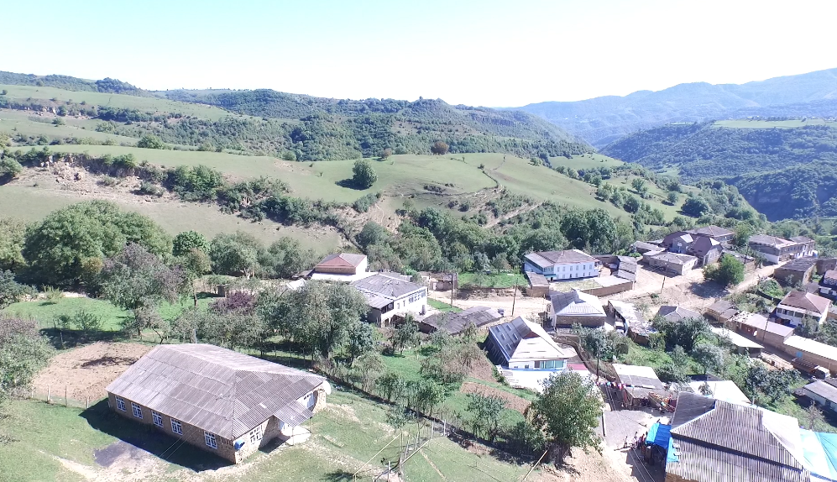

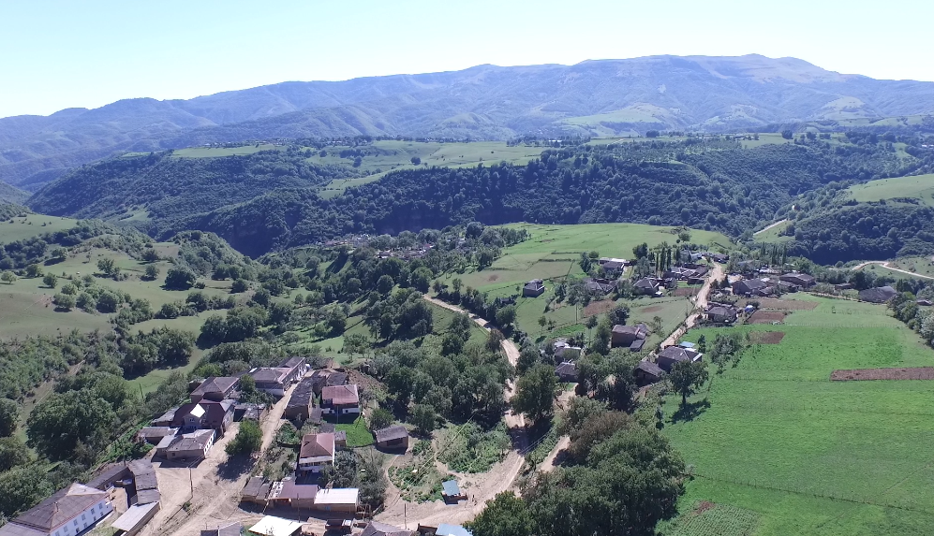

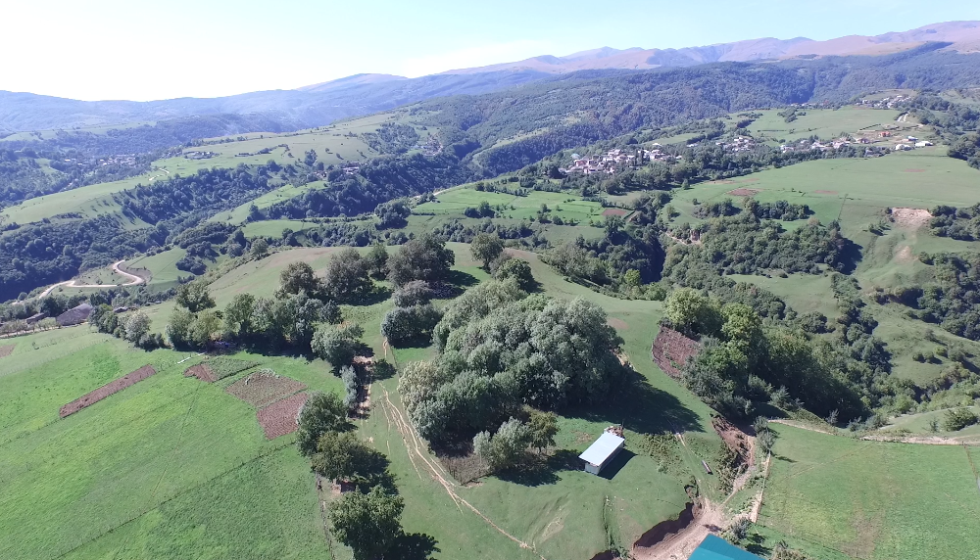

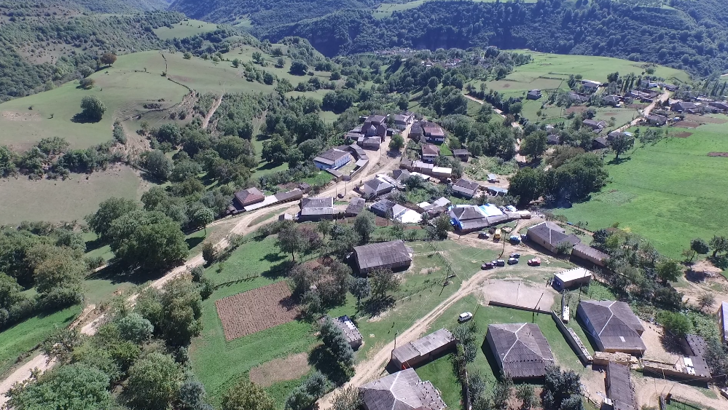

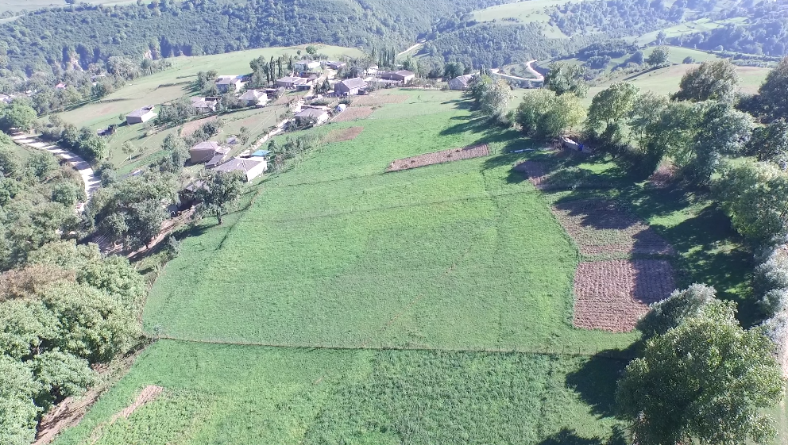
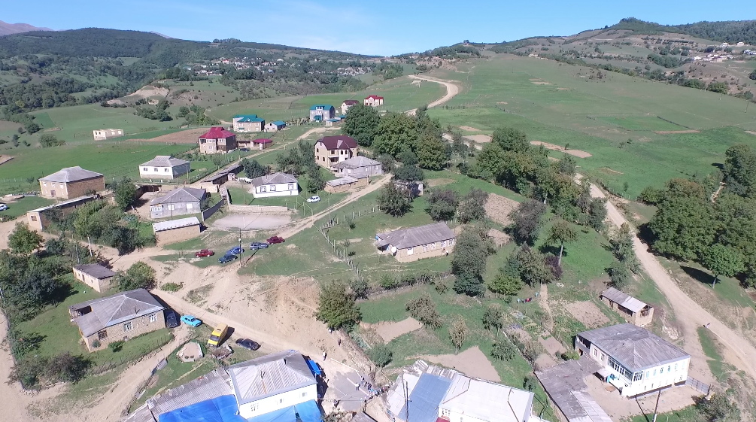
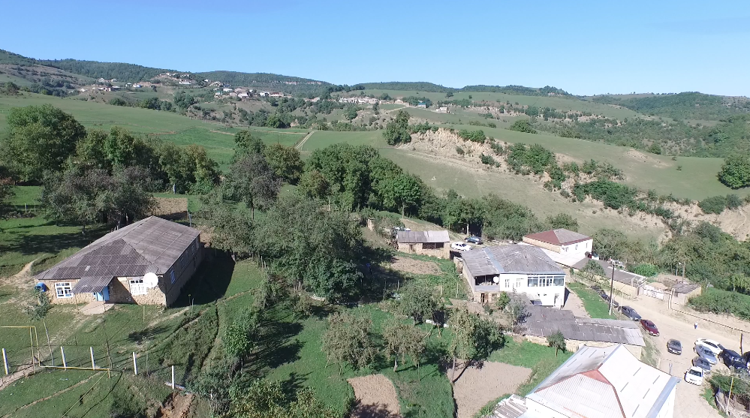

Источник информации: Рассказы односельчан.

с. Ханак – 2016 г.

